Тест № 1. Введение в предмет. Становление и эволюция цифровой вычислительной техники

1. **ЭВМ (вычислительная машина) – это:**

В) совокупность взаимосвязанных и взаимодействующих процессоров или вычислительных машин, периферийного оборудования и программного обеспечения, предназначенную для подготовки и решения задач пользователей.

1. **Под архитектурой вычислительной машины понимается** логическое построение ВМ, то есть то, какой машина представляется программисту.
2. **Впервые термин «архитектура вычислительной машины» (computer architecture) был употреблен:**

Б) фирмой IBM;

1. **К какому уровню детализации соответствует следующая структура ВМ:** 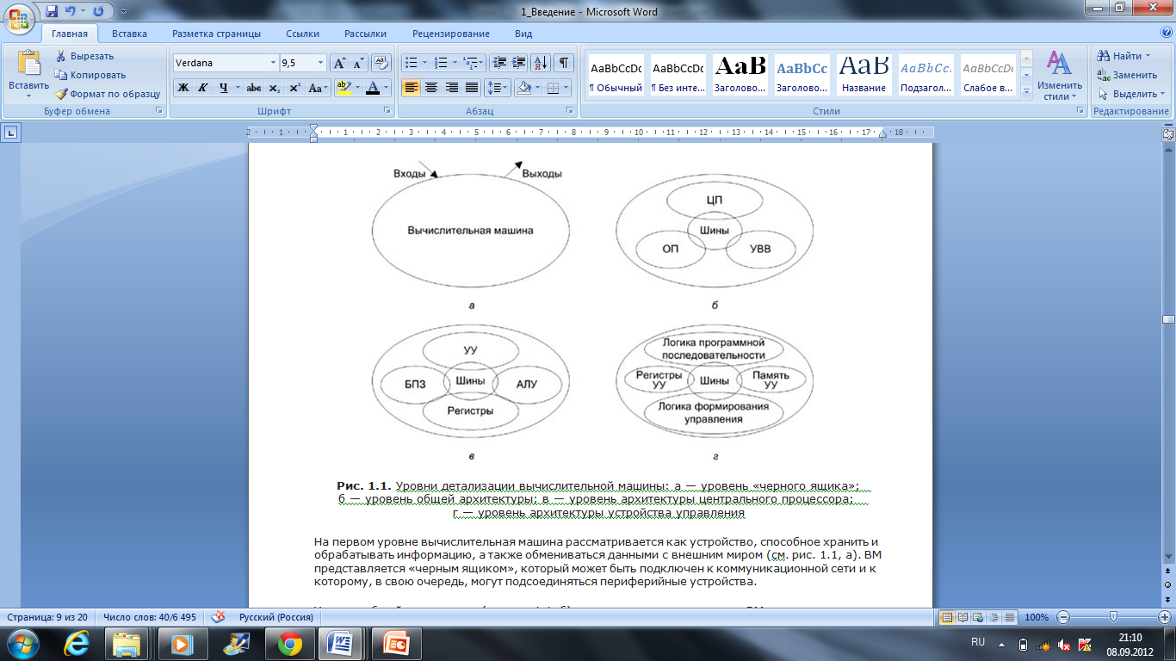

В) уровень общей архитектуры.

1. **«Механическая» эра в эволюции ВТ относится к:**

Б) нулевому поколению;

1. **Первое устройство, реально осуществленное и получившее известность как механическое цифровое** вычислительное устройство:

А) «Паскалин»;

1. **Первый электронный цифровой интегратор и вычислитель:**

Б) ENIAC;

1. **Использование языка ассемблера началось в:**

В) в 50-х годах.

1. **К какому поколению относится разработка С.А. Лебедева малой электронной счетной машины (МЭСМ):**

Б) к первому;

1. **Второе поколение характеризуется переходом:**

А) от электронных ламп к полупроводниковым диодам и транзисторам;

1. **Первые операционные системы появились:**

А) в третьем поколении;

1. **Языки программирования, ориентированные на декларативный стиль:**

Б) FP, Пролог;

1. **Стремительное развитие технологий глобальных и локальных компьютерных сетей происходит:**

В) в 90-е годы

1. **Период бурного развития ВТ в СССР:**

Б) 70-е годы;

1. **Переход на интегральные микросхемы большой и сверхбольшой степени интеграции характерен:**

А) для четвертого поколения;

1. **Назовите отечественных ученых, которые внесли существенный вклад в развитии ВТ.**

Лебедев, Моисеев.

1. **Основные принципы функционирования ЭВМ сформулировал:**

В) Дж.фон Нейман.

1. **Концепцию ВМ с хранимой в памяти программой, сформулировал:**

А) Дж. фон Нейман;

1. **Вычислительная система – это** совокупность взаимо­связанных и взаимодействующих процессоров или вычислительных машин, пе­риферийного оборудования и программного обеспечения, предназначенную для подготовки и решения задач пользователей.
2. **В чем заключаются отличия ВМ от ВС?**

ВМ фокусируется на физических компонентах, тогда как ВС рассматривает более широкую экосистему вычислений.

1. **В каком году был создан первый микропроцессор?**

Б) в 1971 г.;

1. **Бейсик, Паскаль входят в число …**

Б) императивных языков программирования;